Informacja prasowa
Warszawa, 20 lutego 2019 r.

Czy kolor oczu wpływa na ryzyko wystąpienia wad wzroku?

Szacuje się, że blisko 90 proc. osób posiada brązowy kolor oczu, 7 proc. zielony, 2 proc. szary, natomiast 1 proc. niebieski. Określona barwa uzależniona jest od czynników genetycznych oraz obecności w tęczówce oka pigmentu – melaniny. Okazuje się np., że wśród posiadaczy barwy ciemnej ryzyko wystąpienia jaskry barwnikowej jest większe. Czy od koloru oczu powinniśmy uzależnić też wybór określonych okularów? Odpowiada Grzegorz Romanik, optyk i optometrysta oraz ekspert Krajowej Rzemieślniczej Izby Optycznej.

Od czego zależy kolor naszych oczu?
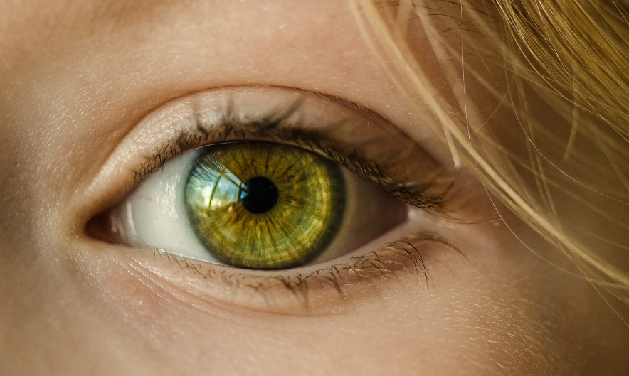
Pierwszym czynnikiem, który wpływa na barwę naszych oczu jest obecność melaniny, czyli pigmentu, który warunkuje również kolor skóry i włosów. Melanina jest rozlokowana w tęczówce, jednak u każdej osoby w innych proporcjach i odmiennym zagęszczeniu. Osoby o szarym, niebieskim czy zielonym kolorze oczu, genetycznie „wykazują” obecność małej ilości melaniny, natomiast brązowa lub ciemna barwa świadczy o dużej zawartości pigmentu w tęczówce.

Zabarwienie naszych oczu jest uzależnione również od innych czynników genetycznych. W dużym uproszczeniu – jasny kolor oczu świadczy o genach recesywnych, natomiast ciemny kolor o występowaniu genów dominujących. Oboje rodzice posiadają zarówno gen recesywny, jak i dominujący, natomiast swojemu dziecku przekażą tylko jeden z nich. Jeżeli zarówno mama i tata przekażą np. gen recesywny, istnieją bardzo niewielkie szanse, że dziecko otrzyma ciemny kolor oczu. W przypadku, gdy np. matka przekaże gen dominujący, natomiast ojciec gen recesywny, dziecko najczęściej odziedziczy gen dominujący, chociaż nie jest to regułą.

Występujące kolory oczu klasyfikowane są najczęściej według tzw. skali Martina. Barwy ciemne mieszczą się w skali 1-4 (1 oznacza oczy bardzo ciemne), mieszanka pigmentów zawiera się w zakresie 5-11, natomiast 12-16 oznacza oczy jasne.

Kolor oczu a wady wzroku
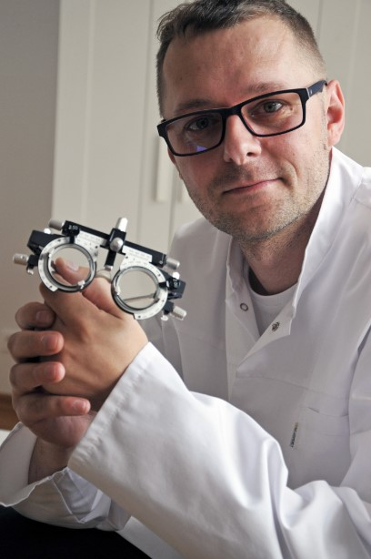
Istnieją zależności między określonym kolorem oczu, a występowaniem wad lub chorób wzroku. Wyszczególnić należy m.in. zwiększone ryzyko wystąpienia jaskry wśród osób posiadających ciemną barwę oczu. Są one również bardziej narażone na wystąpienie zaćmy (największe ryzyko jej pojawienia się istnieje u posiadaczy brązowych oczu). Z kolei jasna barwa oznacza dwukrotnie większe ryzyko wystąpienia zwyrodnienia plamki żółtej (AMD), czyli przewlekłej choroby, polegającej na uszkodzeniu siatkówki, która może doprowadzić do pogorszenia widzenia, a w konsekwencji nawet do utraty wzroku. AMD zazwyczaj występuje u osób powyżej 50. roku życia. Ilość melaniny determinująca kolor naszych oczu, odpowiada również za wysokość ryzyka występowania innych chorób. I tak dla przykładu osoby o jasnych oczach są bardziej narażone na zachorowanie na czerniaka.

Kolor oczu a dobór okularów
Kolor oczu to oczywiście jeden z czynników, który może mieć wpływ na dobór okularów, ale nigdy nie powinniśmy wyłącznie na nim opierać naszych decyzji zakupowych – tłumaczy Grzegorz Romanik, optyk i optometrysta oraz ekspert Krajowej Rzemieślniczej Izby Optycznej. – Podczas wyboru powinniśmy wziąć pod uwagę wszystkie szczegóły anatomiczne naszej twarzy i tak dopasować do nich oprawkę okularową, aby nie tylko osiągnąć satysfakcjonujący efekt estetyczny, lecz przede wszystkim zakupić okulary zapewniające prawidłowe usytuowanie „szkieł” przed naszymi oczami. Dzięki temu rzeczywiście nam pomogą i po prostu będą dla nas wygodne. Dlatego tak istotna jest m.in. panoramiczność oprawy, sprawdzenie kąta pochylenia oprawy do policzków czy odpowiednie jej wyprofilowanie, aby nie uciskała skroni lub zbytnio od nich nie odstawała. Okulary muszą być również symetryczne – powinny prosto leżeć na nosie i uszach – dodaje Grzegorz Romanik.

Pomoc profesjonalnego i doświadczonego optyka gwarantuje właściwy wybór okularów – zarówno w kontekście poprawy jakości widzenia, jak i naszego komfortu podczas ich użytkowania. Czy jednak w „domowych warunkach” możemy przygotować się do wyboru okularów?

Oczywiście przed wizytą u specjalisty możemy np. poszukać w Internecie oprawek, zgodnych z naszymi preferencjami. Z doświadczenia mogę jednak powiedzieć, że w salonie optycznym bardzo często następuje szybka weryfikacja naszych oczekiwań względem rzeczywistości. Wybrane wcześniej wirtualnie okulary na żywo wyglądają „zupełnie inaczej” lub po prostu nie pasują do anatomicznych detali naszej twarzy. Mimo tego, nigdy nie zniechęcam do zapoznania się z ofertą salonu – zalecam jednak, aby „nie nastawiać” się na obowiązkowy wybór oprawek znalezionych w Internecie i zaufać ekspertowi w salonie optycznym. Zdecydowanie ważniejsze niż szybki zakup okularów jest zdrowie naszych oczu, czyli prawidłowe widzenie, komfort użytkowania, a dopiero później aspekt estetyczny – kończy Grzegorz Romanik, optyk i optometrysta oraz ekspert Krajowej Rzemieślniczej Izby Optycznej.
Więcej informacji na temat wad wzroku, sposobów ich korekcji oraz specjalistycznych badań można znaleźć w filmach edukacyjnych Krajowej Rzemieślniczej Izby Optycznej, zrealizowanych pod merytorycznym patronatem Wydziału Fizyki Uniwersytetu im. Adama Mickiewicza w Poznaniu, z udziałem optyków, optometrystów i okulistów. Materiały dostępne są pod adresem: http://www.krio.org.pl/filmy-edukacyjne
Dodatkowe informacje:
Krajowa Rzemieślnicza Izba Optyczna (KRIO) – organizacja samorządu zawodowego, zrzeszająca obecnie 7 cechów optycznych, których członkowie prowadzą około 900-set salonów, sklepów czy też usługowych pracowni optycznych. Jej początki sięgają lat siedemdziesiątych XX wieku, kiedy to środowisko optyków miało swoją reprezentację w ramach Komisji Branżowej usytuowanej przy ówczesnym Centralnym Związku Rzemiosła (CZR), a od 1996 r działający pod nazwą Związek Rzemiosła Polskiego (ZRP).
Jednym z fundamentalnych warunków, pozwalających na przynależność do Cechu Optycznego, jest posiadanie kwalifikacji zawodowych i co najmniej trzyletni staż pracy. Ponadto, jednym z podstawowych dokumentów obowiązujących osoby zrzeszone w cechach optycznych jest Kodeks Etyczno-Zawodowy Optyka. W ten sposób KRIO bierze na siebie część odpowiedzialności za działanie zrzeszonych optyków, dając tym samym świadectwo ich umiejętnościom i kompetencjom.
KRIO systematycznie szkoli zrzeszonych optyków, współpracując w tym zakresie z ośrodkami akademickimi, takimi jak: Uniwersytet im. Adama Mickiewicza w Poznaniu, Uniwersytet Medyczny w Poznaniu, Uniwersytet Warszawski, jak też Politechnika Wrocławska.
Więcej informacji: www.krio.org.pl
Kontakt dla mediów:
38PR & Content Communication
Katarzyna Życińska, Justyna Giers, Tel. 514 550 996

